中一（2）班
我们的集体：
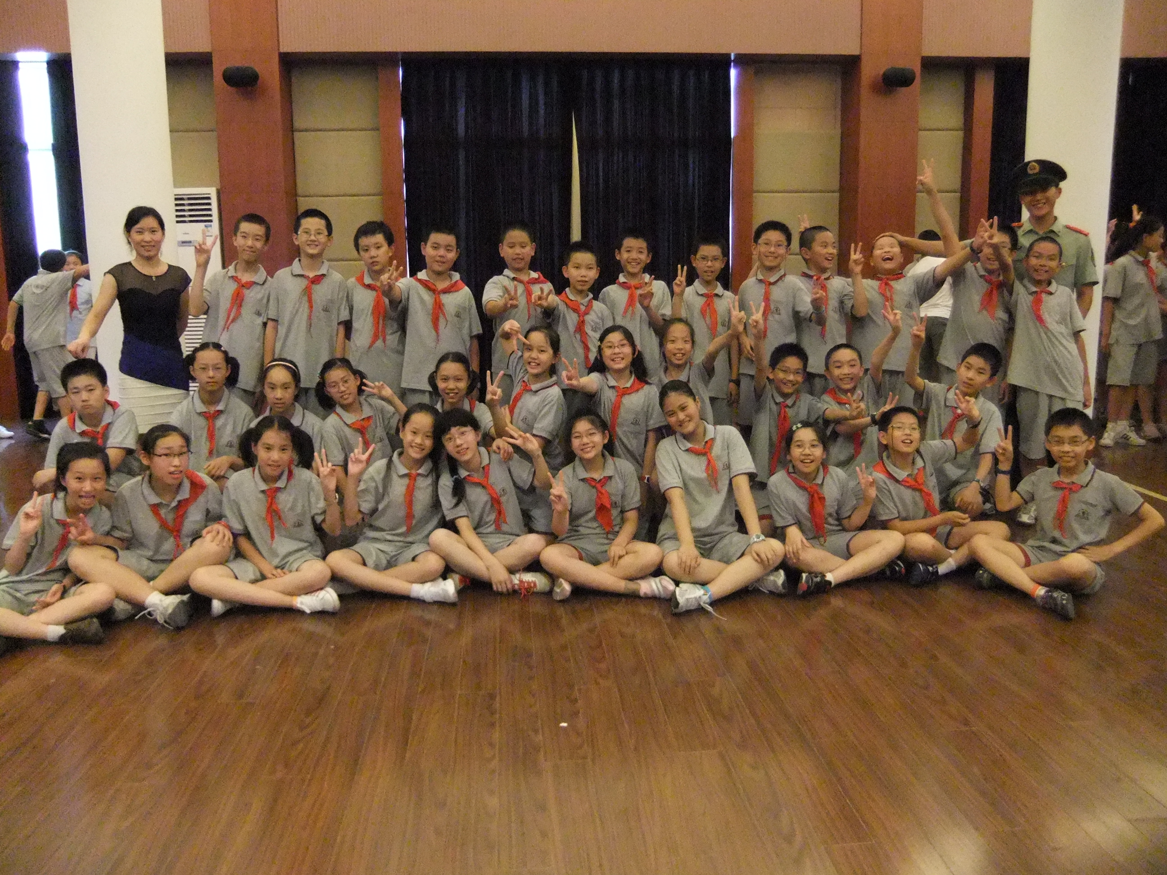
：刘珂妤
我们的值日班班长
:潘鸿颖老师
:以微笑面对所有需要帮助的人！
职务 | 负责人 | 工作时间
校门口执勤 | 徐可，黄若琳，张欣瑜，王云飞，刘辰午，李逸斐，谈泽新，李一，谢箐仪，项辰恺，杨承然  孙怡帆。 | 早上7:00~8:00
两操巡视 | 陈一南，曹宇昊，王世遇，施懿窅，孙思原，彭一宁，胡玥寅，姚天隽 | 早上  9:30~10:05  下午  14:40~14:45
食堂管理队 | 汤旻玥，赵思翀，何雪琪，陆昕漩，夏云馨，金恺翔，顾一多，吕逸玮，梁宇宵，袁戴强。 | 中午  11:35~12:00
Our speciality
同学们，本周我们班将进行图书馆整理活动，在中午时帮助图书馆的老师整理图书，打扫图书馆。
希望同学们和老师们能对我们本周的工作感到满意！谢谢大家！


